Gra w życie
- jakie są reguły Gry w życie,
- jaki jest przebieg symulacji procesu dla różnych ustawień początkowych.

REGUŁY GRY W ŻYCIE
Czy da się przewidzieć, jak będzie się rozwijało życie na naszej planecie? Problem ten roztrząsało wielu filozofów, myślicieli i naukowców. Pod koniec lat 60. XX w. zainteresował on też brytyjskiego matematyka Johna Conwaya (czytaj: dżona konłeja), który ostatecznie w 1970 r. stworzył Grę w życie – symulator narodzin, życia i śmierci populacji.
Gra w życie to gra specyficzna, bo bez graczy; po wprowadzeniu danych wejściowych nie ingeruje się w jej przebieg. Ma ona charakter deterministyczny – stan populacji zależy wyłącznie od parametrów początkowych i wartości poprzednich oraz ustalonych reguł.
Planetę – złożoną z kwadracików tworzących dwuwymiarową siatkę – zamieszkują czerwone komórki. Białe kwadraciki to miejsca puste, które zostały zwolnione po śmierci komórki żywej lub nigdy nie były zajęte.
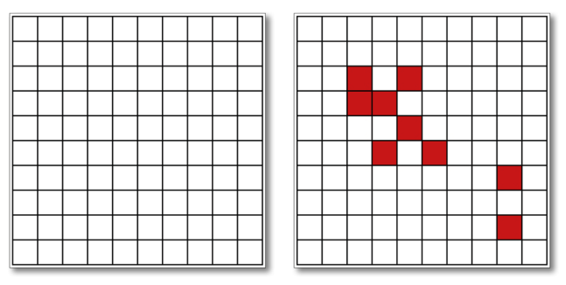
Rys. 1. Planeta i jej mieszkańcy
Status wszystkich komórek zmienia się w określonych jednostkach czasu dokładnie w tym samym momencie. Stan w danej jednostce czasu determinuje sytuację w kolejnej jednostce czasu.
Status komórki zależy od liczby jej żywych sąsiadów bezpośrednio przylegających do niej ścianami lub rogami.
Komórka pusta ożywa, gdy zostanie otoczona przez trzech żywych sąsiadów (niebieskie komórki), np.:
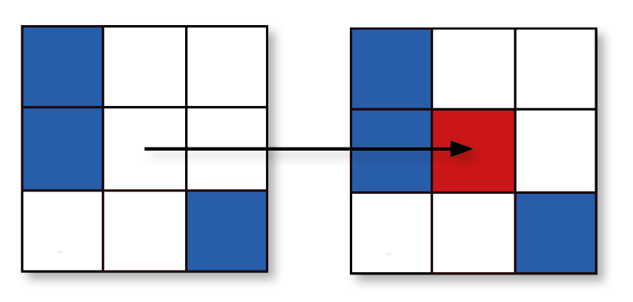
Rys. 2. Reguły Gry w życie – komórka ożywa
Komórka żywa pozostaje przy życiu, gdy ma dwóch lub trzech sąsiadów, np.:
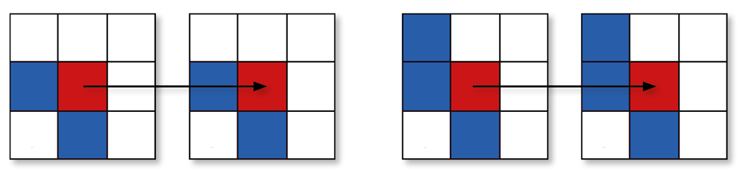
Rys. 3. Reguły Gry w życie – komórka pozostaje przy życiu
Komórka żywa umiera, gdy ma jednego sąsiada (z samotności) albo gdy ma od czterech do ośmiu sąsiadów (z przeludnienia), np.:
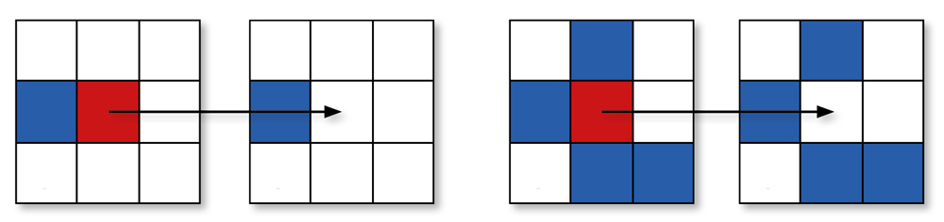
Rys. 4. Reguły Gry w życie – komórka umiera

CO POWSTANIE Z KRZYŻYKA
Wyobraź sobie, że obszar kratek 9 × 9 to planeta zajmowana przez populację żywych organizmów, a zaznaczone kolorem kratki reprezentują pierwsze pokolenie.
Jak dany układ ewoluuje? Jaką strukturę przyjmie w drugim pokoleniu? A w trzecim i czwartym?
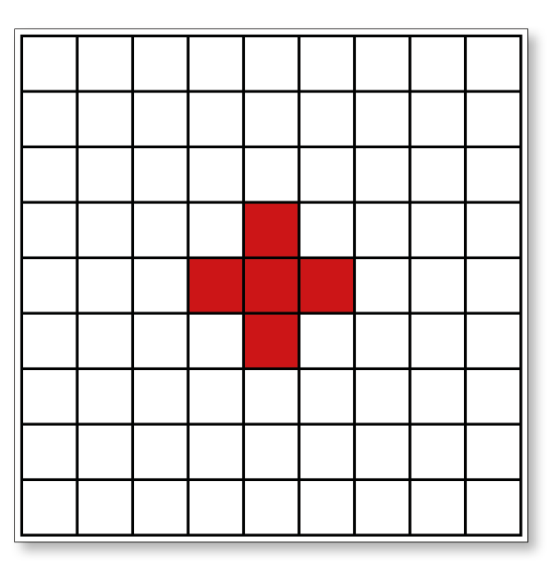
Rys. 5. Planeta i pierwsze pokolenie jej mieszkańców
Aby określić strukturę kolejnego pokolenia, trzeba przeanalizować pokolenie poprzednie. Zgodnie z przyjętymi regułami w pokoleniu pierwszym środkowa czerwona komórka umrze z przeludnienia (bo ma czterech sąsiadów), a cztery pozostałe pozostaną przy życiu (bo mają po trzech sąsiadów). Dodatkowo cztery puste komórki ożyją, ponieważ są otoczone przez trzy komórki czerwone.
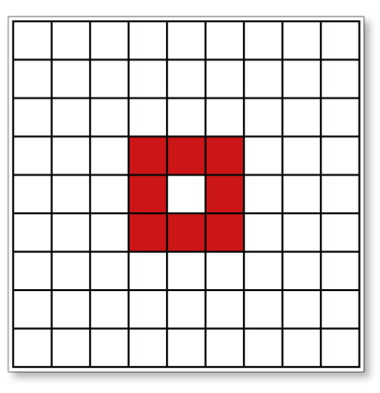
Rys. 6. Planeta i drugie pokolenie jej mieszkańców
Zgodnie z regułami gry w trzecim i czwartym pokoleniu otrzymamy następujące wyniki:
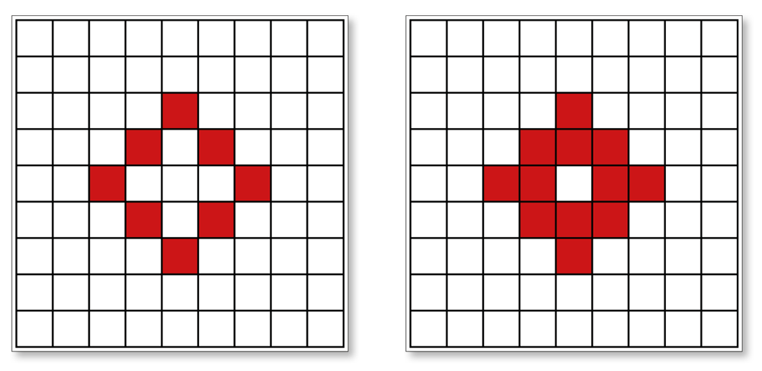
Rys. 7. Planeta i kolejne pokolenia jej mieszkańców

ZADANIE DO WYKONANIA
Narysuj (może być na kartce w kratkę) 6 pokoleń gry w życie zaczynając od pokolenia:
Zadanie proszę przesłać jako zdjęcie.

